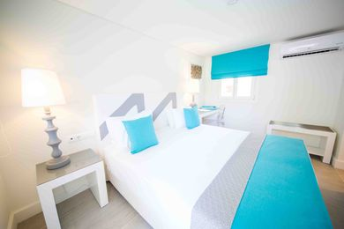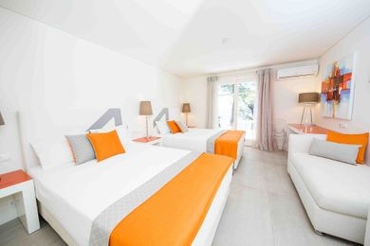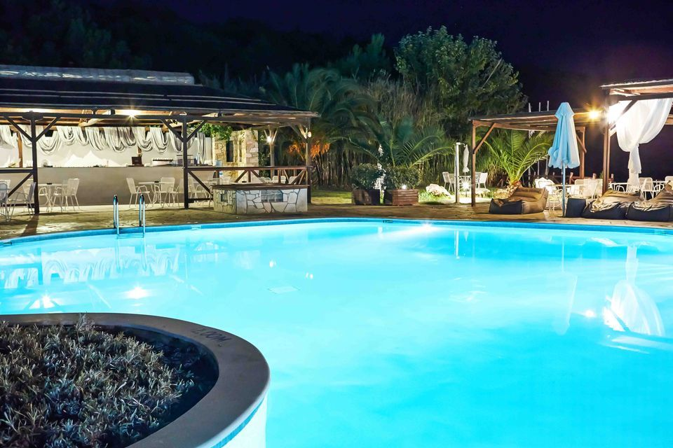
MARPUNTA VILLAGE 4* - Insula Alonissos
TRANSPORT AVION - CURSA CHARTER
PLECARI DIN BUCURESTI, CLUJ-NAPOCA SI TIMISOARA

Localizare: Este un hotel traditional grecesc ce intruchipeaza o locatie autentic alonissiana sub forma unei satuc pescaresc. Situat in extremitatea sudica a insulei in mijlocul naturii si in acelasi timp la malul marii. Marpunta este la 3 km de Portul Patitiri si la 4.5 km de orasul Alonissos. Oraselul pescaresc Votsi este la 5 km distanta.
Clubul All Inclussive Marpunta Village este un proiect arhitectural unic care recreaza case ale pescarilor din Alonissos, astfel cele 107 camere formeaza un sat cu alei pitoresti si mici piatete.
Hotelul a fost renovat si remobilat pentru a satisface standardele de exigenta impuse in prezent pentru o statiune de vacanta de nivel international, dar fara a pierde atmosfera familiara si farmecul unui hotel traditional grecesc.
Toate camerele sunt situate la mica distanta fata de facilitatile de recreere, pe un deal linistit, oferind priveliste panoramica asupra marii Egee si decorul unui sat traditional de pescari.
Folosofia complexului Marpunta este concentrata pe cuvintele: Soare ... Distractie ... Vacante Unice!

Facilitati hotel: Hotelul ofera o plaja privata cu sezlonguri si umbrele, piscina cu terasa si restaurante cu specific traditional si international. Alte facilitati includ lounge bar, piscina, bar la piscina, zona TV, disco, teatru in aer liber, posibilitatea de a practica sport (tenis de camp, tenis de masa, baschet, voley, tir cu arcul, loc de joaca pt copii, gimnastica, sporturi acvatice), parcare, receptie 24 h, schimb valutar, servicii medicale, magazin suveniruri, mini market.
Internet wi fi este disponibil gratuit in zonele publice, parcarea gratuita este posibila in apropiere. De asemenea hotelul va ofera transfer gratuit dus intors pana in port.

Facilitati camere: Camerele au vedere panoramica la Marea Egee, la piscina sau la gradina. Fiecare unitate include facilitati ca aer conditionat, telefon direct, balcon sau terasa, baie proprie, halate si uscator de par. Apartamentele beneficiaza si de chicineta cu minibar si filtru de cafea.

Site oficial hotel: http://www.marpunta.com/

